

INSTITUTO TECNOLOGICO DE NUEVO LEÓN.

**Alumno**: Abraham Alejandro Carreón Lara.

**No. de control:** 18480099

**Ingeniería Industrial.**

**Materia**: Algoritmos y lenguajes de programación.

Ing. Juan Pablo Rosas Baldazo.

**Enero – Junio 2018**

Como crear una función en R.

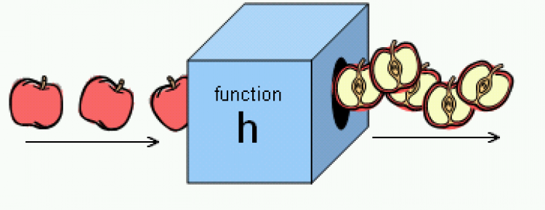**Comencemos por el ¿qué es una función?**

Una **función** es un conjunto de líneas de código que realizan una tarea específica y puede retornar un valor. Las **funciones** pueden tomar parámetros que modifiquen su funcionamiento

**¿Cuándo escribir una función?**

Principalmente cuando no existe una función previa que realice las operaciones que necesitamos y en segundo lugar cuando necesitamos crear una función más eficiente o que se adapte mejor al problema o uso que le queremos dar.

**¿Cómo empezar y qué tener en cuenta cuando escribes tu función?**

Para poder ejecutar una función primero debes guardarla en la memoria. Ocurre lo mismo que al activar/cargar una librería/biblioteca, hasta que no lo hagas las funciones contenidas en ella no se pueden llamar/utilizar.

Existen dos métodos para cargar funciones en la memoria:

1. Crear el texto de la función y pegarlo en la consola.
2. 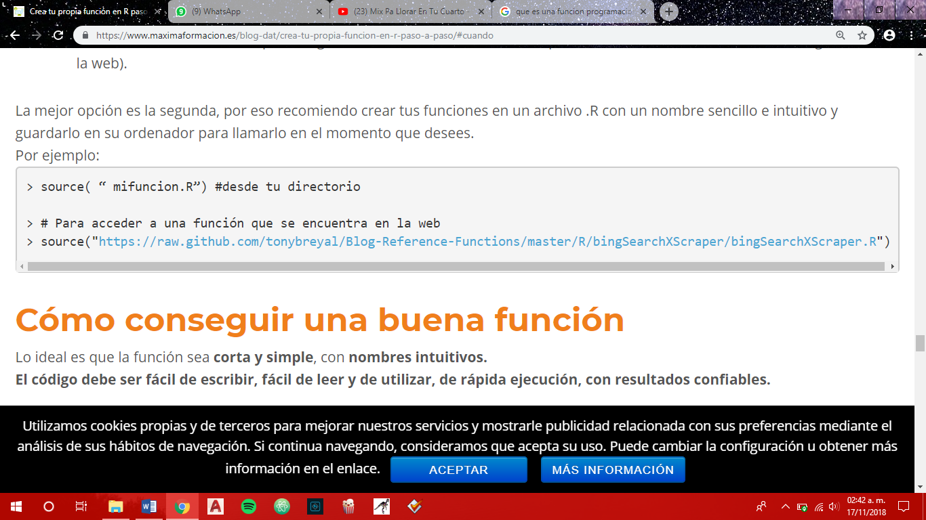Utilizar la función “source()” para cargar funciones desde un archivo .R (puedes tenerlo en tu directorio o descargarlo desde la web).

La función debe ser corta y simple, con nombres intuitivos.

El código debe ser fácil de escribir, fácil de leer y de utilizar, de rápida ejecución, con resultados confiables.

Las funciones en R se pueden tratar como cualquier otro objeto R.

Se puede definir una función dentro de otra función, es decir, se puede utilizar como argumento para otras funciones o se pueden ejecutar desde otras funciones.

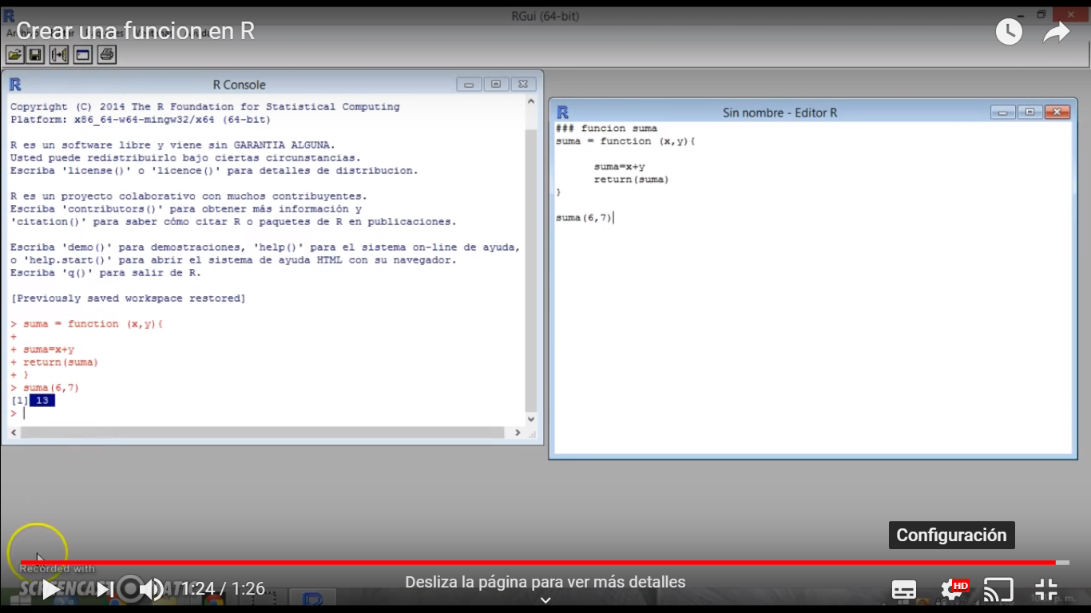Ejemplo, creando una función suma:

En esta parte se redacta la función, el nombre y como quieres que funcione:



Hay que correr nuestra función para revisar que no tenga errores de ningún tipo.



Una vez que tenemos todo correcto ponemos a prueba nuestra función dando valores a nuestras variables para analizar su comportamiento:



Bibliografía:

<https://www.youtube.com/watch?v=tLkoEZHpjoE>

<https://www.maximaformacion.es/blog-dat/crea-tu-propia-funcion-en-r-paso-a-paso/>